遵义市南白中学2016-2017-2高一第一次联考试卷$来&源：ziyuanku.com
生 物
第I卷（选择题 每小题5分，共50分）
21、下图为温度、pH与酶活性的关系，相关叙述不正确的是 （ ）
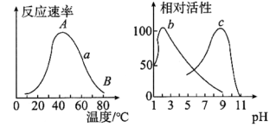
A、使酶变性失活的温度位于曲线a上的AB段上
B、曲线b、c说明不同的酶有不同的最适pH
C
、人体内胃蛋白酶的活性与曲线b相似
D、组成酶的基本单位是氨基酸或脱氧核苷酸WWW.ziyuanku.com
22.下图为ATP与ADP相互转化的关系式，相关说法错误的是（ ）
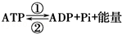
A、催化过程①和②的酶肯定不是同一种酶

B、ATP中有2个高能磷酸键，A代表腺嘌呤
C、人体细胞中②过程一般与细胞呼吸相联系
D、ATP在活细胞中的含量很少，但转化速度很快
23、细胞增殖是生物体内一项重要的生命活动。如图是人体细胞有丝分裂周期图，说法正确的是( )
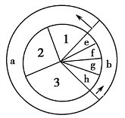
A、一个完整的细胞周期应为：h→g→f→e→1→2→3
B、g时期最适于观察染色体的数目和形态
C、a时期在光学显微镜下可观察到染色体
D、细胞周期中，染色体加倍的时期是e时期
24、下图表示根尖的结构及细胞分裂和分化的情况。下列叙述不正确的是（ ）
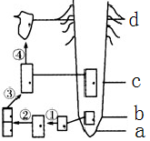
A、观察细胞质壁分离时可选择d区细胞

B、观察根尖有丝分裂时应选择b区细胞
C、①过程表示细胞分裂期，②过程表示分裂间期
D、③和④过程中细胞的遗传物质相同
25、关于细胞分化、衰老、凋亡和癌变的叙述中，错误的是（ ）
A、一般来说，分化了的细胞将保持分化后的状态，直到死亡
B、对于蓝藻来说，细胞的衰老就是个体的衰老
C、人体所有细胞中都有与癌变有关的基因
D、细胞分化、衰老、凋亡和癌变都是细胞必须经历的生命历程
26、若甲乙丙图是某同学做有丝分裂实验时，在光学显微镜下观察到的图像，下列说法正确的是（ ）
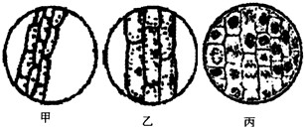
A、图甲是在低倍下所观察到的植物根尖分生区细胞图像
B、图甲转为图乙的操作步骤是：移动装片→转动转换器→调节视野亮度→转动粗准焦螺旋
C、图丙是根尖经过解离、漂洗、染色、制片后，在高倍镜下所观察到的图像中·华.资*源%库 ziyuanku.com
D、持续观察图丙中的一个处于间期的细胞，可看见它从间期进入分裂期的全过程
27、下列有关孟德尔的豌豆一对相对性状的杂交实验及遗传规律的说法，叙述正确的是( )
A、F₂的3:1性状分离比一定依赖于雌雄配子的随机组合
B、杂合子与纯合子遗传因子组成不同，表现型也不同
C、分离定律可以发生在有丝分裂过程中
D、杂合子自交的后代会发生性状分离，测交后代不会
28、 豌豆的红花和白花是一对相对性状，通过下列杂交实验的结果，能判断相对性状间显隐性关系的是（ ）
①红花×红花→红花 ②红花×红花→红花(301株)＋白花(110株)
③红花×白花→红花 ④红花×白花→红花(98株)＋白花(107株)
A、①和② B、②和③ C、②和④ D、①和④
29、下图是某种动物细胞生活周期中染色体数目变化图，据图判断下列叙述错误的是（ ）
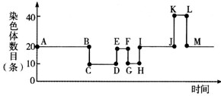
A、同源染色体分离发生在A～C段
B、CD段、GH段的染色体与核DNA的数目之比为1∶1
C、图中显示两种分裂方式，Ⅰ～M段可表示有丝分裂的一个细胞周期
D、“一母生九子，九子各不同”现象与AH、HI所代表的生理过程都有关
30、有关下列两个细胞分裂图像说法正确的是（ ）
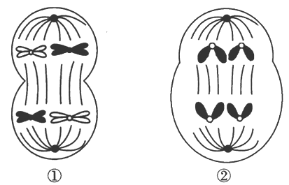
A、①、②均是卵细胞形成过程中的细胞
B、①、②中均含两对同源染色体
C、①能产生4种类型的生殖细胞
D、②能产生1种类型的生殖细胞

第II卷（非选择题 共50分）
39.（16分）如图为人体细胞分裂、分化、衰老和凋亡过程的示意图，图中①～⑥为各个时期的细胞，a～c表示细胞所进行的生理过程，据图分析：
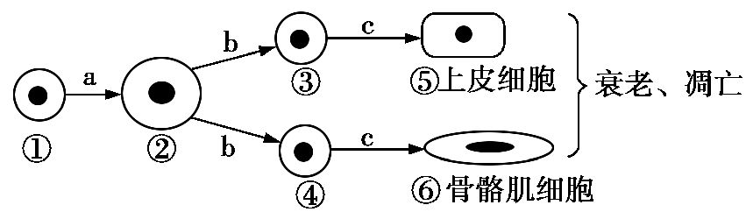
- 与细胞①相比，细胞②的表面积与体积的比值 （增大、减小或不变），与外界环境进行物质交换的能力 （增强、减弱或不变），所以细胞不能无限增大。
- 参与c过程的无膜细胞器有 ，⑤与⑥细胞中蛋白质种类和数量不同的原因是 。
- 细胞凋亡是由 决定的细胞自动死亡的过程，吞噬细胞吞噬凋亡细胞的过程体现了细胞膜具有 的特点。
（4）光学显微镜下判断细胞发生癌变的主要依据是 。
（5）若某些细胞发生了癌变，根本原因是细胞中的原癌基因和 发生了突变。
40.（16分）豌豆的高茎(D)对矮茎(d)为一对相对性状，仔细观察下列实验过程图解，回答相关问题：图中a、b、c分别表示植物体，①②③表示实验步骤。
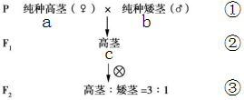
（1）实验中肯定要进行去雄处理的个体是 (填字母)；人工授粉后应套袋，目的是 。
（2）F₁自交结果出现了 的现象。从理论上说，F₂中能够稳定遗传的豌豆占总数的________，高茎豌豆植株中杂合子所占比例为 。
（3）F₂自交产生F₃，若F₂高茎的植株自交，后代中高茎植株的比例为_________。
（4）若将F₁与表现型为矮茎的豌豆杂交，则子代表现型及比例为 ，这一杂交实验可用于检验 。
41.（18分）图A表示某二倍体哺乳动物某器官内连续发生的细胞分裂过程中染色体数目变化曲线，图B和图C为该过程中一个细胞内染色体的行为变化的示意图，据图分析回答：
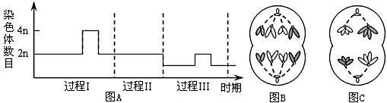
- 该细胞分裂过程进行的场所是_________。
（2）图B所示细胞中含______对同源染色体。
（3）图C表示 分裂 期细胞，该细胞对应图A的时期是过程 (填Ⅰ、Ⅱ或Ⅲ),形成的子细胞名称为_____________________。
（4）图C中染色体数、染色单体数、DNA分子数之比为____________。在其上一时期有四分体______个。
（5）该种生物体细胞中染色体_______条。

遵义市南白中学2016-2017-2高一第一次联考答案
生 物
- 选择题（每小题5分，共50分）WWW.ziyuanku.com
题号 | 21 | 22 | 23 | 24 | 25 | 26 | 27 | 28 | 29 | 30
答案 | D | B | B | C | D | C | A | B | B | D

- 非选择题（每空2分，共50分）
39（1）减小 减弱
（2）核糖体 基因的选择性表达
（3）基因（遗传物质） 一定的流动性
（4）癌细胞的形态结构发生显著变化
（5）抑癌基因WWW.ziyuanku.com

40（1）a 避免外来花粉的干扰
（2）性状分离 1/2 2/3
（3）5/6
（4）高茎：矮茎=1:1 F₁产生的配子种类和比例（或F1遗传因子的组成）Ziyuanku.com

41（1）睾丸
（2）4
（3）减数第一次（或减Ⅰ） 后
Ⅱ 次级精母细胞
（4）1:2:2 2WWW.ziyuanku.com
（5）4

